安徽大学2014—2015学年第 1 学期
院/系 年级 专业 姓名 学号
答 题 勿 超 装 订 线
------------------------------装---------------------------------------------订----------------------------------------线----------------------------------------

《 数理方法》考试试卷（A卷）
（闭卷 时间120分钟）

考场登记表序号

题 号 | 一 | 二 | 三 | 四 | 总分
得 分
阅卷人
得分

得分

一、填空题（每空2分,共24分.）

1. 复数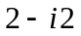的三角表达式为 。

2. 计算复指数函数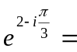 。

3. 若为逆时针方向沿圆周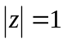的闭合曲线，则回路积分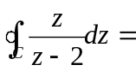 。

4．计算函数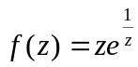在孤立奇点的留数 。

5. 泰勒级数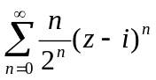的收敛半径R＝ ；收敛圆为 。

6. 傅里叶变换和逆变换分别为 ； 。

7. 求拉普拉斯逆变换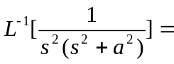 ，其中为实常数。

8. 对于本征值问题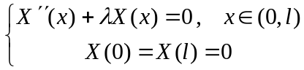
其本征值为 ；本征函数为 。

9. 施图姆－刘维尔(S－L)型方程：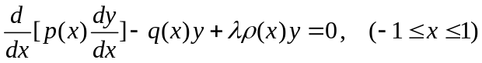
其中：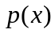为核函数，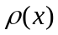为权函数，为分离变量过程中引入的参数.若取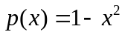，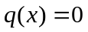，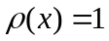，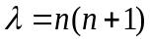, 则上式可以转化为阶勒让德方程。试写出阶勒让德方程的标准形式： 。

得分

二、简答题（第1小题6分,第2小题10分，共16分）

1. 试叙述复变函数在点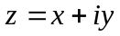处可导的充要条件。

2. 试写出Laplace变换表达式，并给出Laplace变换的性质(至少四个).

三、计算题（第1、2、4小题每题10分，第3小题8分，
得分
答 题 勿 超 装 订 线
------------------------------装---------------------------------------------订----------------------------------------线----------------------------------------

第5小题12分，共50分）

1. 将复变函数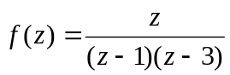在区域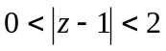内展开成罗朗级数。

2. 试计算积分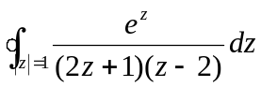

3.一个半径为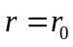的介质球面上的静电势分布为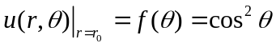，将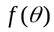用勒让德多项式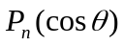展开，已知勒让德多项式：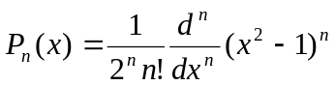。

- 用Laplace变换求解常微分方程
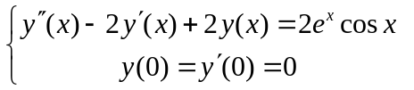
已知函数的阶导数的Laplace变换为：

5．用分离变量法求解如下振动方程的定解问题
答 题 勿 超 装 订 线
------------------------------装---------------------------------------------订----------------------------------------线----------------------------------------

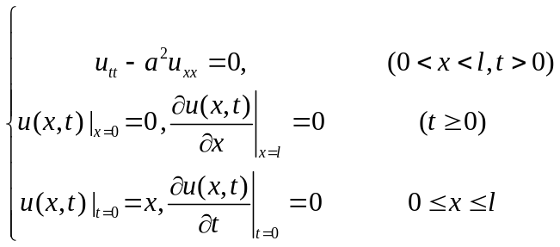

四、证明题（10分）
得分

证明：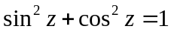

安徽大学2014—2015学年第 1 学期
《 数理方法 》（A卷）考试试题参考答案及评分标准
一、填空题（每空2分,共24分.）
1. 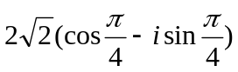 2. 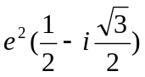. 3. 0. 4.1/2. 5.2；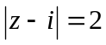.
6.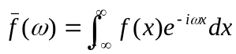；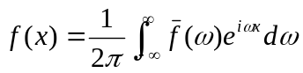.
7.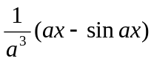,或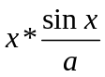.
8.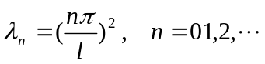， 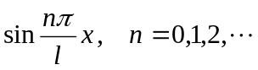
9. 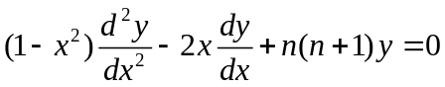.

二、简答题（第1小题6分,第2小题10分，共16分）
  - 答：
偏导数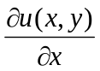，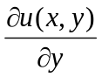，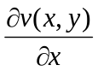，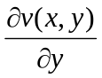在点处存在、连续（或可微），
且满足柯西-黎曼条件：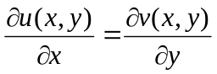，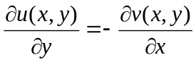

2．答：
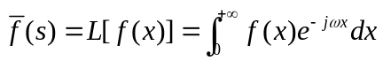

- 线性性质：
② 相似性质：假设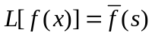，则对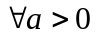有 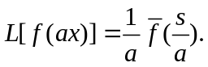
③延迟性质. 设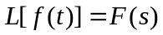，当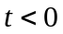时，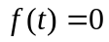，则对任意非负实数有
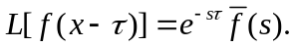
④位移性质. 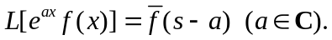
⑤微分性质：
⑥积分性质： （1） 积分的像函数
设，则有 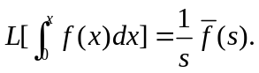
一般地，有：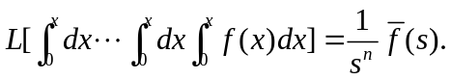
(2).像函数的积分
设，则有 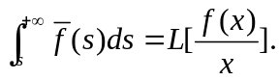
一般地，有：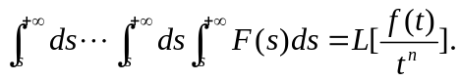
⑦周期函数的像函数
设是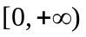内以为周期的函数，且在一个周期内逐段光滑，则
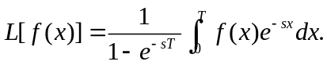
⑧卷积定理 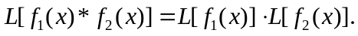
三、计算题（第1、2、4小题每题10分，第3小题8分，第5小题12分，共50分.）
1. 方法一：
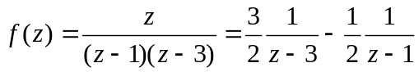
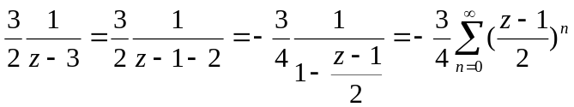
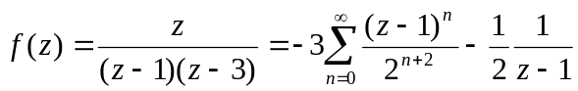
方法二：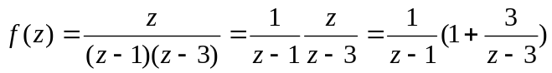
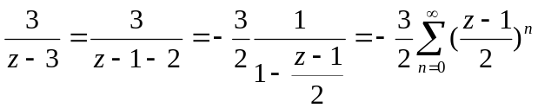
2. 解
方法一，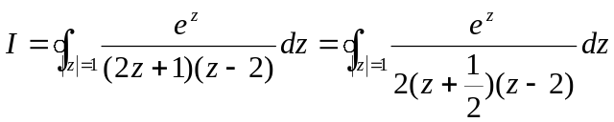
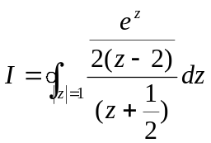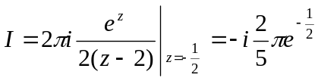
方法二. 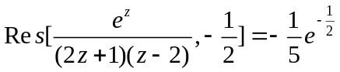
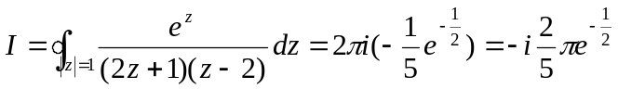

3. 解：
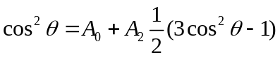
比较系数可得：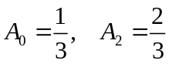

4．解：方法一：令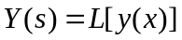，在方程两边取Laplace变换，并应用初始条件，得
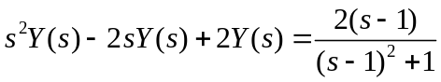
求解此方程得
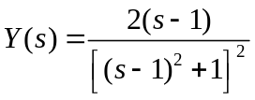
因此，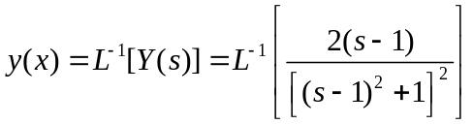
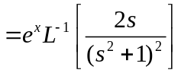
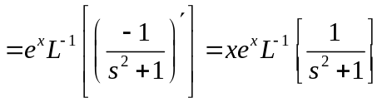
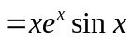
方法二：令，在方程两边取Laplace变换，并应用初始条件，得
求解此方程得
因此，
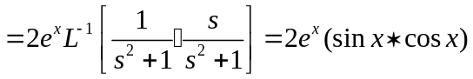

5.解：应用分离变量法，设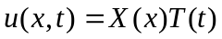，分别代入泛定方程和边界条件可得：
① 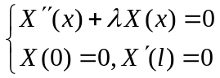
② 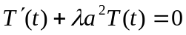
- 式的本征值为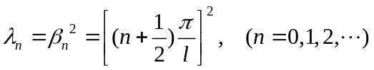，本征函数为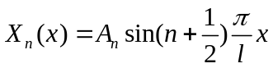

② 式的本征解为：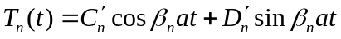
原问题的本征解为：，其中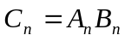为待定常数。
原问题的解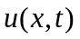表示为本征解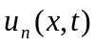的线性叠加：
代入初始条件可得： 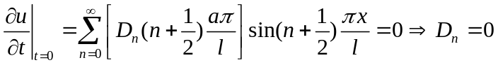 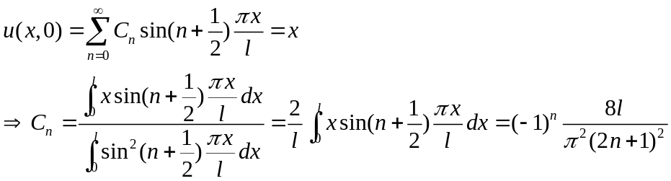
所以问题的解为：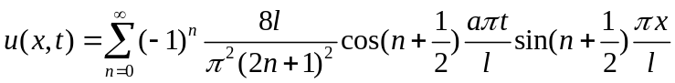 1分

四、证明题（10分）

- 证明：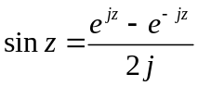
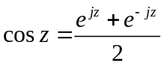
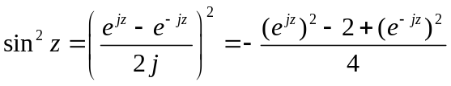
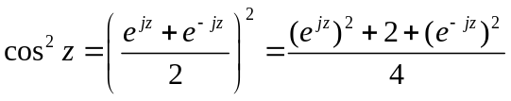
所以 